Радиолюбители рассказывают, советуют, предлагают

В. РИМСКИЙ,
г. Ивано-Франновсн

СУПЕРСВЕРХРЕГЕНЕРАТОР

Удовлетворительный прием близко расположенных УКВ ЧМ радиовещательных станций обеспечивает сверхрегенера-тор, имеющий большое усиление. Но при работе подобное устройство излучает сильцые помехи, мешая соседним радиоприемникам. Приходится применять усилитель высокой частоты, заградительные высокочастотные фильтры и вводить -экраны, усложняя конструкцию. От этого недостатка свободен суперсверхрегенеративный приемник, в котором сочетаются положительные качества супергетеродина и сверхрегенератора.
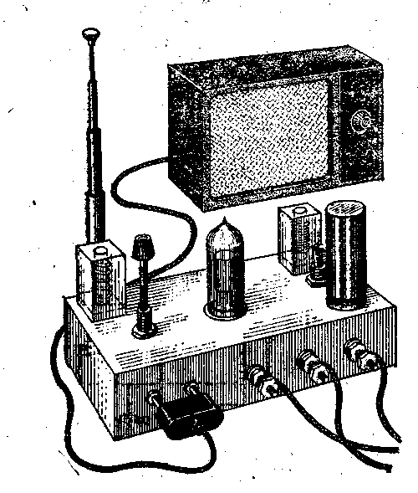
Принципиальная схема. Напряжение сигнала с внешней W1 или штыревой W2 антенны поступает иа отвод катушки L2 входного контура L2C2, настроенного на частоту 70 МГц и предотвращающего возможность приема по зеркальному каналу. Этот контур не перестраивается, поскольку его полоса вро-пускания шире диапазона частот 65,8 — 73 МГц, отведенного для УКВ ЧМ вещания. Напряжение с контура L2C2 через конденсатор СЗ подается на преобразователь частоты.
Односеточный преобразователь частоты с совмещенным гетеродином (авто-дншшй преобразователь) выполнен на пентодной части комбинированной лампы 0Ф1П. Контур гетеродина L3, С4, С5 включен через разделительный конденсатор С6 между Первой и второй сетками. Он плавно перестраивается в пределах 104,8 — 112 МГц (с некоторым запасом перекрытия диапазона) перемещением диамагнитного сердечника ка-тушкн L3. Положительное напряжение от источника питания приложено через цепь R1L1 ко второй сетке пентодной части VI, а отрицательное напряжение смещения на первой сетке возникает в результате протекания сеточного тока через резистор R5 и катодного — через резистор R4. Режим пентода выбран так, чтобы обеспечить необходимое для эффективного преобразования частоты напряжение гетеродина на первой сетке — несколько вольт. При этом переменное напряжение на средней точке емкостной ветви С4С5 гетеродинного контура близко к нулю, что позволяет соединить ее через конденсатор связи СЗ со входным контуром без ущерба для Стабильности гетеродина. В результате взаимодействия принимаемого ЧМ сигнала, поступающего на первую сетку VI через конденсаторы СЗ, С5 и С6, с колебаниями гетеродина образуется спектр напряжений промежуточной частоты со средним значением 39 МГц. Он выделяется на широкополосной на- -грузке L4R3 в анодной цепи пентодной части VI и через конденсатор связи С9 подается на сверхрегенеративкый каскад.
Основное усиление приемника и достаточную избирательность по соседнему каналу обеспечиваю? сверхрегенератор с самогашением, собранный по трехточечной схеме на триодной части лампы VI и контуре L5C10, настроенном на частоту 39 МГц. Прерывание (дробление) высокочастотных автоколебаний сверхрегенератора с ультразвуковой частотой осуществляется благодаря соответствующему выбору сопротивления резистора R10 в цепи сетки триода. Оптимальный режим сверхрегенерации устанавливается регулировкой анодного напряжения подстроечным резистором R7.
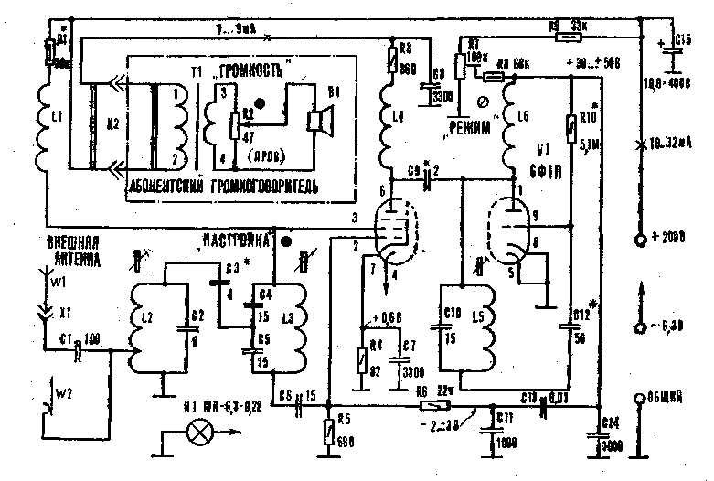
Прннципиальная схема суперсверхрегенеративного приемника.

В зависимости от конкретных условий приема сигналов УКВ ЧМ вещания желаемый компромисс между громкостью и качеством воспроизведения звука достигается путем небольшой расстройки гетеродина относительно номинального значения частоты. При этом спектр промежуточных частот перемещается с вершины на один из склонов резонансной кривой контура L5C10. Происходит преобразование ЧМ сигнала в AM колебание, которые подвергаются сеточному детектированию, и на анодной нагрузке L6R8 выделяется усиленное триодом напряжение. Его составляющие с промежуточной и ультразвуковой частотами фильтруются цепью L6C14, постоянная составляющая задерживается разделительным конденсатором С13, а низкочастотная составляющая, то есть полезный продукт детектирования, через конденсатор G13 и резистор R6 поступает на первую сетку пентода для дальнейшего усиления. Фильтр R6C11 предотвращает шунтирование контура гетеродина и не пропускает его колебания в цепи сверхрегенератора.
Усилитель низкой частоты собран на пентодной части лампы VI, работающей по рефлексной схеме, и нагружен абонентским громкоговорителем, который включается в гнезда Х2. Он содержит согласующий трансформатор Т1, регулятор громкости — переменный резистор R2 и динамическую головку повышенной чувствительности В1. Блокировочный конденсатор С8 препятствует нежелательному проникновению высокочастотных колебаний в цепь громкоговорителя, а также (наряду с конденсаторами СП и С14) уменьшает усиление высших частот звукового диапазона. Благодаря этому несколько ослабляется специфический шум (шипение), создаваемый сверхрегенератором при отсутствии несущей сигнала, в частности при перестройке приемника.
Детали и конструкция. Катушки L2 и L5 содержат соответственно 3+4 и 10 витков ПЭЛ 0,51, намотанных с шагом 1 мм на полистироловых каркасах 0 7,5 мм с карбонильными подстроечны-ми сердечниками СЦР-1 (от телевизоров «Рубин», «Темп», УНТ-47/59 и т. п.). Катушка L3 — бескаркасная, 0 13 мм, имеет 5 витков голого медного провода 0 1,2 мм, намотанных с шагом 4 мм, и настраивается латунным (можно медным или бронзовым) сердечником 0 8x10 мм, насаженным на латунную шпильку с резьбой МЗ. Высокочастотные дроссели LI, L4 и L6 намотаны в один слой проводом ПЭЛ 0,13 на резисторах типа ВС-0,5, с которых удалены краска и проводящий слой.
Конденсаторы С1 — С6, С9, С12 — КДК или КТК, С7 — С8, СП, С13 — С14 — КСО или КДС, С15 — КЭ-2м или К50-7. Резисторы могут быть любых типов. В качестве W2 можно использовать телескопическую антенну от переносных приемников или половину комнатной телевизионной антенны, либо жесткий металлический штырь высотой около 1 м.
Приемник смонтирован на коробчатом шасси размерами 130x95X35 мм из полистирола (или другого изоляционного материала). На нем установлены панелька лампы VI и катушки L2 и L5. Прочие детали размещены в подвале шасси. Электрические соединения выполнены в основном выводами самих деталей, что придает монтажу жесткость, необходимую для обеспечения стабильности настройки.
Приемник выполнен в виде приставки к абонентскому громкоговорителю. Малые размеры позволяют поместить его вместе с малогабаритным выпрямителем внутри корпуса громкоговорителя. Возможны и другие конструктивные решения. Однако в любом случае, учитывая небольшую выходную мощность приемника, следует применить динамическую головку повышенной чувствительности, например 1ГД-20, 1ГД-30, 1ГД-40 и т. п., а также согласующий трансформатор с малыми потерями.
Налаживание. Примерные значения напряжений и токов в цепях приемника, измеренные авометром типа Ц437 (или подобным), указаны на схеме. Режим сверхрегенерации, который характеризуется воспроизведением довольно сильного шума, устанавливают подстроеч-ным резистором R7. Устойчивая сверхрегенерация должна поддерживаться при любом положении сердечника катушки L5. В противном случае следует подобрать сопротивление резистораR10 или емкость конденсатора С12. Признаком генерации гетеродина является наличие на конденсаторе СП отрицательного напряжения, которое может несколько изменяться при перемещении сердечника катушки L3 и должно исчезать при ее закорачивании. Для достижения стабильной работы гетеродина во всем диапазоне его перестройки может потребоваться подбор резистора R1.
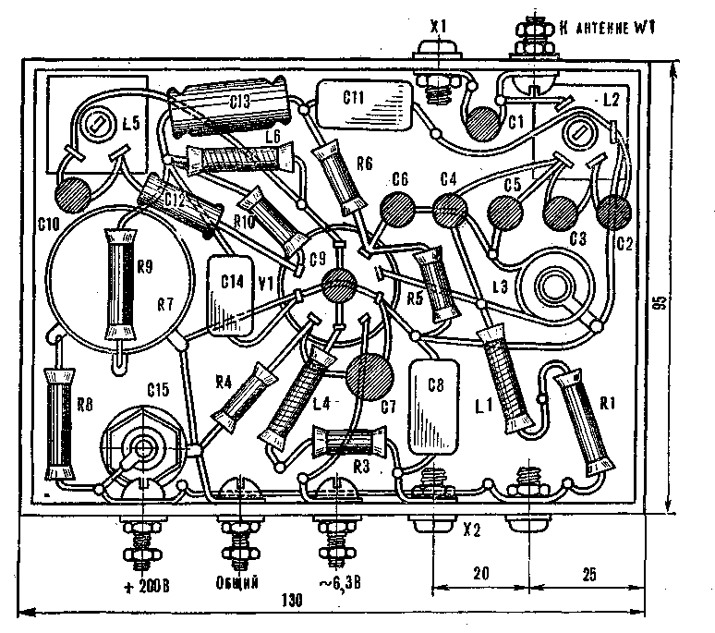
Монтажная схема суперсверхрегенератора.

После этого, лодавая от УКВ генератора сигналов на гнездо XI малые напряжения частотой 39 МГц и 70 МГц, настраивают по минимуму шума соответственно контуры сверхрегенератора и гетеродина. Частоту их колебаний можно определить также резонансным частотомером (волномером) или по градуированной шкале вспомогательного УКВ приемника. При отсутствии измерительной аппаратуры (в домашних условиях) рекомендуется упрощенный метод настройки сверхрегенератора и гетеродина с помощью телевизора, который может реагировать на вторые гармоники их колебаний. Поскольку амплитуда гармоник мала, то для уверенной настройки необходимо соединить гнездо XI с антенным входом телевизора. Включив телевизор на 3-й телевизионный канал и установив его ручку настройки в среднее положение, перемещают сердечник катушки L5 до появления на экране движущихся наклонных полос. При этом частота колебаний сверхрегенератора будет приблизительно равна половине несущей частоты изображения 3-го канала, то есть 77,25 МГц: 2« »39 МГц. Затем переключают телевизор на 12-й канал и при полностью введенном сердечнике катушки L3 сжимают или раздвигают ее витки до получения полос на экране. Частота гетеродина будет приблизительно равна половине несущей частоты изображения 12-го канала, то есть223,25 МГц: 2== 112 МГц.
Присоединив к гнезду XI внешнюю антенну и медленно вращая сердечник катушки L3, пробуют принять передачу ближайшей УКВ ЧМ радиовещательной станции. Для повышения чувствительности приемника можно увеличить емкость конденсатора СЗ, а также уменьшить сопротивление резистора R4 (или даже совсем исключить его, вместе с конденсатором С7). В заключение настраивают входной контур перемещением сердечника катушки L2 по максимальной громкости приема.
Достаточно опытным радиолюбителям, желающим усовершенствовать приемник, в частности получить большую громкость, можно рекомендовать применить в нем триод-пентод типа-6Ф12П, параметры которого значительно лучше, чем у лампы 6Ф1П. Однако приемник с лампой 6Ф12П более склонен к самовозбуждению, поэтому лучше смонтировать его на металлическом шасси, снабдив экранами контур сверхрегенератора, входной контур и саму лампу. Следует учесть также различие цоколе-вок ламп.

Моделист-конструктор N 9/1983

OCR Pirat

